Направление «Художественно-эстетическое развитие»
Рисование.
Тема: «Салют над городом в честь праздника Победы».
Цель: Формирование умения рисовать салют новым способом – картонным штампом из тубуса одноразовых полотенец.
Задачи:
1.Формировать представление о подвиге русского народа, освободившего свою Родину от фашистских захватчиков.
2.Развивать мелкую моторику рук, разный нажим на штамп. Развивать выработку умений видеть цветовую гамму.
3.Воспитывать интерес к способу выполнения изобразительных работ, посредством использования способа нестандартного рисования.
4.Воспитывать гордость за свою Родину, к её защитникам. Воспитывать умение убирать за собой рабочее место.

День Победы праздник одновременно грустный и радостный, счастливый и печальный. Люди радуются Победе и скорбят, вспоминая погибших в этой войне. День этот начинается с поклонения погибшим. Люди идут к памятникам воинов – защитников, к могилам неизвестных героев, чтобы возложить цветы, почтить память всех, кто погиб, защищая Родину. Мы от всей души радуемся великому празднику, поздравляем всех ветеранов – участников войны, говорим им «спасибо» за спасённый мир.
Майский праздник – День Победы
Отмечает вся страна.
Надевают наши деды боевые ордена.
Их с утра зовёт дорога
На торжественный парад.
И задумчиво с порога
Вслед им бабушки глядят.

Что такое День Победы?
Это утренний парад:
Едут танки и ракеты,
Марширует строй солдат.

Что такое День Победы?
Это праздничный салют:
Фейерверк взлетает в небо,
Рассыпаясь там и тут.
Салют – приветствие кого-нибудь или отдание почестей кому-нибудь, а также стрельба, фейерверк в честь торжественного события.

- Посмотрите на изображения салюта и послушайте стихотворение.
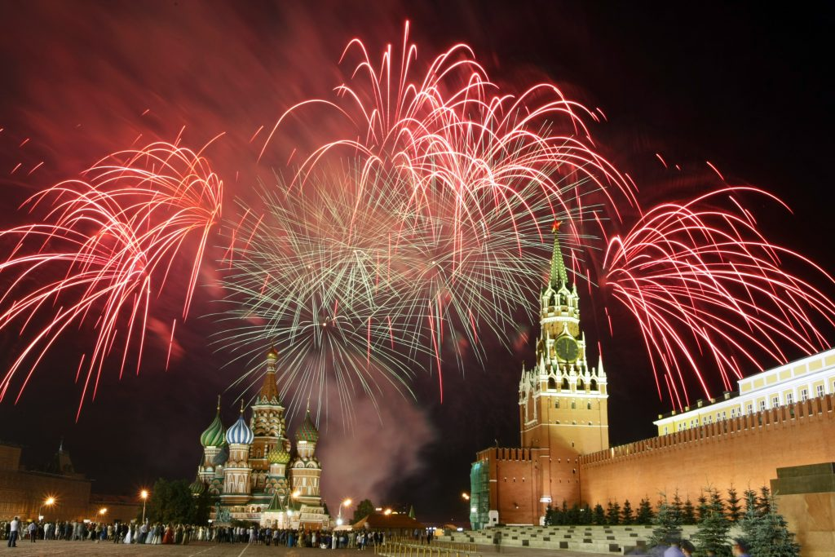
«Алые букеты
В небе расцветают.
Искорками света
Лепестки сверкают.
Вспыхивают астрами
Голубыми, красными,
Синими, лиловыми –
Каждый раз всё новыми!
А потом рекою
Золотой текут.»

Физкультминутка: «Салют»
Вокруг все было тихо. (Встать прямо, руки опустить).
И вдруг - салют! Салют! (Поднять руки вверх).
Ракеты в небе вспыхнули (Раскрыть пальчики веером),
И там, и тут! (помахать руками над головой)
Влево – вправо.
Над праздничной Москвой
Над площадью, над крышами, (Присесть, встать, руки с раскрытыми пальчиками)
Взвивается все выше поднять вверх (2-3 раза)
Огней фонтан живой.
На улицу, на улицу (легкий бег на месте)
Все радостно бегут,
Кричат: " Ура!"(Поднять руки вверх, крикнуть «Ура»)
Любуются (Раскрыть пальчики веером),
На праздничный салют! (руками над головой)
-Ребята, в честь дедушек и бабушек, победивших в войне, пустим разноцветные салюты. (Давайте подойдём к столикам.)

Салют гремит над городом (над крышами домов, над башнями Кремля). Внизу наклейте улицу (дома, деревья).
Наша работа будет выполняться последовательно:
Сначала на альбомные листы мы будем делать отпечатки из рулона одноразового полотенца, разрезанного по краям, будем макать картонный штамп в тарелочки с гуашью 3 основных цветов: красный, жёлтый, зелёный. Отпечатки наносятся на листы с разной силой нажима; нажим посильнее – изображение поярче, нажим послабее - изображение побледнее. При постановке штампа можно прижать лучики, а можно развернуть и с какой-то стороны нажать посильнее или наоборот послабее.
Затем мы берём и дорисовываем акварельными красками изображение, внутри наших оттисков, похожих на круг с лучами, или полукруг, с расходящимися лучами, внутри можно нарисовать звезду любой формы, а на концах лучей точечки, овалы. Кистями разных размеров, прямые лучики и геометрические фигуры и т. д. Всё зависит от вашей фантазии.
